МИНИСТЕРСТВО ОБРАЗОВАНИЯ И НАУКИ РОССИЙСКОЙ ФЕДЕРАЦИИ
Федеральное государственное бюджетное образовательное учреждение высшего образования
«Кемеровский государственный университет» Институт Цифры

ДОМАШНЯЯ РАБОТА №3 ПО ДИСЦИПЛИНЕ

“Параллельные вычисления”

Задачи № 3, 4

студентов 3 курса Сизов Максим Евгеньевич Грачев Ярослав Евгеньевич
Направление 02.03.02 – Фундаментальная информатика и информационные технологии

Преподаватель:
к-т физ.-мат.наук, доцент С.В. Стуколов

Работа защищена:
“ ” 2026г. с оценкой

Кемерово 2026

СОДЕРЖАНИЕ
1. Задача 3 3
2. Задача 4 5
Заключение 7
Литература 8

Задача 3
Постановка:
3. Напишите программу, которая реализует следующий алгоритм: на 0-м
процессе задается одномерный массив (a[i]=rank, i=0…3*size), который
по одному элементу рассылается всем ненулевым процессам по кругу.
Например, Вы запускаете программу на 3-х процессах, 1-й процесс в
итоге должен получить 1, 4, 7, 2-й процесс – 2, 5, 8. Не забудьте сделать
контрольный вывод пересланных данных.

Описание функций:
Все используемые функции были использованы в предыдущих лабораторных работах

Реализация:
#include <mpi.h>
#include <stdio.h>

int main(int argc, char** argv) {
MPI_Init(&argc, &argv);
int rank, size;
MPI_Comm_rank(MPI_COMM_WORLD, &rank);
MPI_Comm_size(MPI_COMM_WORLD, &size);
MPI_Status stat;
int *a = new int[size * 3];
int *b = new int[3];

if (rank == 0) {
for (int i = 0; i < size * 3; i++) a[i] = i;
for (int i = 1; i < size; i++) {
for (int t = 0; t < 3; t++) b[t] = a[i + t * 3];
MPI_Send(b, 3, MPI_INT, i, 111, MPI_COMM_WORLD);
}
}
else {
MPI_Recv(b, 3, MPI_INT, 0, 111, MPI_COMM_WORLD, &stat);
printf("rank: %d | array: %d, %d, %d\n", rank, b[0], b[1], b[2]);
}
MPI_Finalize();
return 0;
}

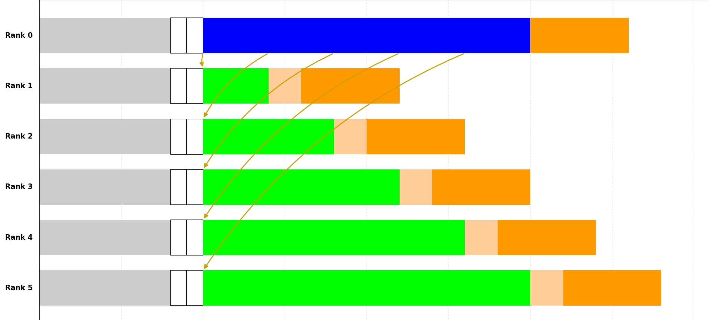

Задача 4
Постановка:
Создайте следующую параллельную программу: на всех процессах
задается одномерный массив (a[i]=rank, i=0...rank+1), который
отправляется на 0-й процесс; 0-й процесс объявляет необходимый по
размеру одномерный массив и принимает от всех остальных
пересылаемые данные. Например, Вы запускаете программу на 4-х
процессах, 1-й процесс отправляет 0-му следующий массив (1,1), 2-й
процесс отправляет 0-му - (2,2,2), 3-й процесс отправляет 0-му (3,3,3,3),
0-й процесс получает данные и, сохраняя в одномерный массив, выводит
на экран следующее: 1,1,2,2,2,3,3,3,3.

Описание функций:
Все используемые функции были использованы в предыдущих лабораторных работах

Реализация:
#include <mpi.h>
#include <stdio.h>

int main(int argc, char** argv) {
MPI_Init(&argc, &argv);
int rank, size, t = 0;
MPI_Comm_rank(MPI_COMM_WORLD, &rank);
MPI_Comm_size(MPI_COMM_WORLD, &size);
MPI_Status stat;
int *a = new int[rank + 1];

if (rank != 0) {
for (int i = 0; i < rank + 1; i++) a[i] = rank;
MPI_Send(a, rank + 1, MPI_INT, 0, 111, MPI_COMM_WORLD);
}

else {
int lim = size * (size + 1) / 2;
int *b = new int[lim];
for (int i = 1; i < size; i++) {
int *a = new int[i + 1];
MPI_Recv(a, i + 1, MPI_INT, i, 111, MPI_COMM_WORLD, &stat);
for (int k = 0; k < i + 1; k++) b[k + t] = a[k];
t += i + 1;
delete[] a;
}
for (int i = 0; i < t; i++) {
printf("%d ", b[i]);
}

delete[] b;
}

delete[] a;

MPI_Finalize();
return 0;
}

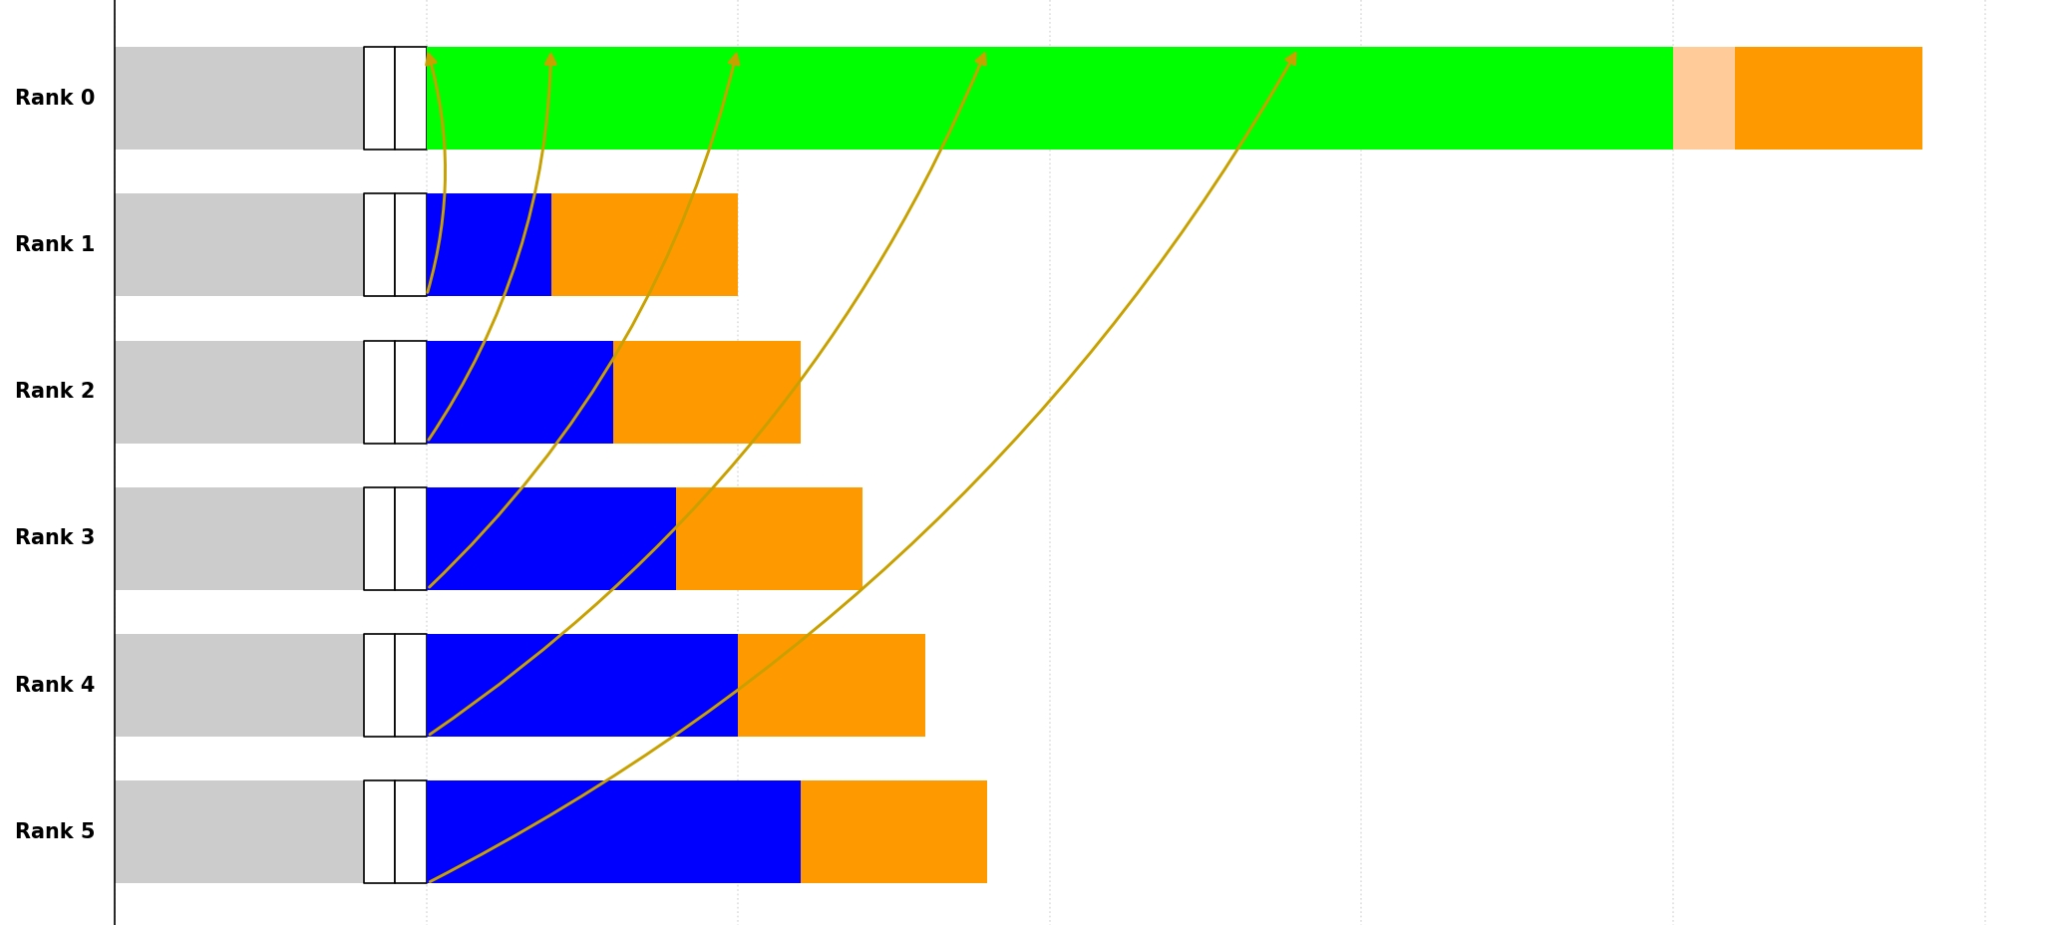

Заключение

В ходе выполнения данной лабораторной мы научились работать с массивами с помощью MPI_Send и MPI_Recv.

Литература
- Стуколов С.В. Параллельное программирование. Практикум

